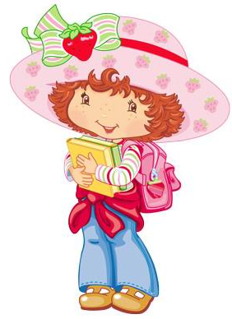
- Проговорите звук совместно с ребенком.

- Выясните, как располагаются губы, зубы, язык при произнесении данного звука.

- Используете ли вы голос при произнесении этого звука.

- Вместе с ребенком найдите слова, которые начинаются с данного звука, затем придумайте слова, где этот звук встречается в начале слова, в середине и в конце.

- Нарисуйте букву, которая обозначает этот звук в тетради, вылепите ее из пластилина, вырежьте из бумаги, сконструируйте из счетных палочек.

- Нарисуйте предметы, которые начинаются на данный звук.

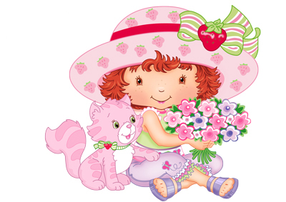
- В тетради напишите по образцу букву по клеточкам.

- Придумайте игры со звуком, над которым работали.

- Проговорите речевой материал на этот звук.

